# TUGAS BESAR REKAYASA PERANGKAT LUNAK II

# LAPORAN SISTEM ORDER BARANG



**Disusun oleh :**

**DIFA ANANDA PUTRI (3311801001)**

**ANITA TRI RAHMAWATI (3311801017)**

**YOKI RENALDO SINAGA (3311801027)**

**Kelas : Informatika 3 A**

**Program Studi D3 Teknik Informatika**

**Jurusan Teknik Informatika**

**Politeknik Negeri Batam**

**2019**

# Kata Pengantar

Dengan memanjatkan puji syukur kehadirat Tuhan Yang Maha Esa, atas segala limpahan rahmat dan karunia-Nya kepada kita semua, sehingga penulis dapat menyelesaikan laporan ini yang berjudul: “Aplikasi Sistem Order Barang”.

Penulis menyadari bahwa di dalam pembuatan laporan ini berkat bantuan dan tuntunan Tuhan Yang Maha Esa dan tidak lepas dari bantuan berbagai pihak, untuk itu dalam kesempatan ini penulis menghaturkan rasa hormat dan terima kasih yang sebesar-besarnya kepada semua pihak yang membantu dalam pembuatan laporan ini.

Penulis menyadari bahwa dalam proses penulisan laporan ini masih dari jauh dari kesempurnaan baik materi maupun cara penulisannya. Namun demikian, penulis telah berupaya dengan segala kemampuan dan pengetahuan yang dimiliki sehingga dapat selesai dengan baik dan oleh karenanya, penulis dengan rendah hati menerima masukan, saran dan usul guna penyempurnaan laporan ini.

Akhirnya penulis berharap semoga makalah ini dapat bermanfaat bagi seluruh pembaca.

Batam, 10 November 2019  
Penyusun

Penulis

**Daftar Isi**

**Deskripsi Tugas**

Judul : Sistem order barang

Anda adalah seorang perancang sistem yang bekerja pada PT.ABC ditugaskan oleh direktur melalui manager IT untuk merancang sistem order barang yang sedang berjalan di PT.ABC. Direktur menginginkan sistem tersebut digambarkan sedemikian rupa sehingga bisa dan mudah dimengerti oleh semua lapisan stakeholder dan orang awam. Untuk melaksanakan tugas tersebut,sebagai seorang analis sistem, anda menggunakan metodologi dan software berorientasi objek.Berdasarkan hasil analisis yang dilakukan terhadap sistem order barang dimulai dari customer sampai diterima sales untuk ditindak lanjuti kepada bagian produksi. Berdasarkan hasil analisis itu pula didapatkan beberapa point penting yang terdapat pada sistem order barang tersebut, yaitu:

a. Cust melakukan pencarian katalog dan memilih item barang

b. Cust memanggil sales yang berkepentingan

c. Cust memberikan informasi pengiriman barang ke sales

d. Cust memberikan form rincian biaya ke sales

e. Cust menerima faktur pembelian barang

1. RANCANGAN UML

UML merupakan singkatan dari “Unified Modelling Language” yaitu suatu metode permodelan secara visual untuk sarana perancangan sistem berorientasi objek, atau definisi UML yaitu sebagai suatu bahasa yang sudah menjadi standar pada visualisasi, perancangan dan juga pendokumentasian sistem software.

1. USE CASE DIAGRAM

Use case diagram yaitu salah satu jenis diagram pada UML yang menggambarkan interaksi antara sistem dan aktor, use case diagram juga dapat men-deskripsikan tipe interaksi antara si pemakai sistem dengan sistemnya.

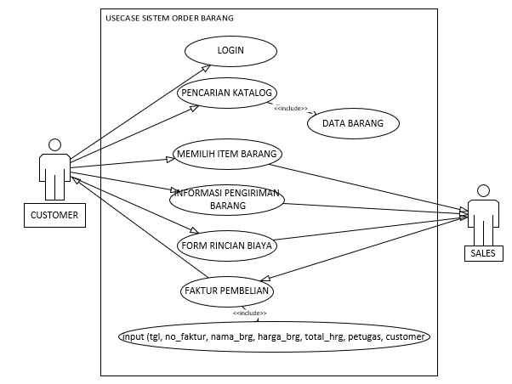

1. SEQUENCE DIAGRAM

Sequence diagram yaitu salah satu jenis diagram pada UML yang menjelaskan interaksi objek yang berdasarkan urutan waktu, sequence diagram juga dapat menggambarkan urutan atau tahapan yang harus dilakukan untuk dapat menghasilkan sesuatu seperti pada use case diagram.

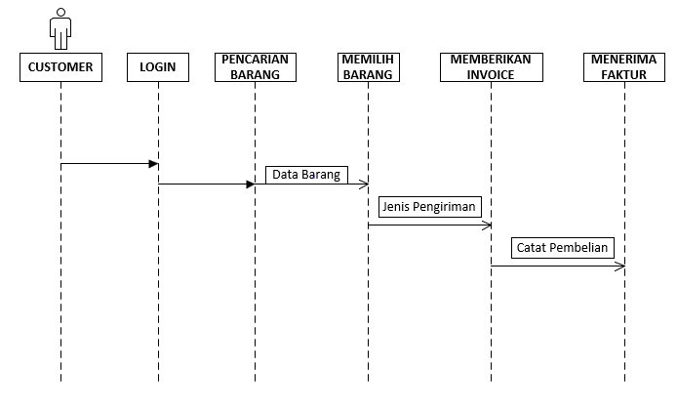

1. ACTIVITY DIAGRAM

Activity diagram atau diagram aktivitas yaitu salah satu jenis diagram pada UML yang dapat memodelkan proses-proses apa saja yang terjadi pada sistem.

1. CLASS DIAGRAM

Class diagram yaitu salah satu jenis diagram pada UML yang digunakan untuk menampilkan kelas-kelas maupun paket-paket yang ada pada suatu sistem yang nantinya akan digunakan. Jadi diagram ini dapat memberikan sebuah gambaran mengenai sistem maupun relasi-relasi yang terdapat pada sistem tersebut.

